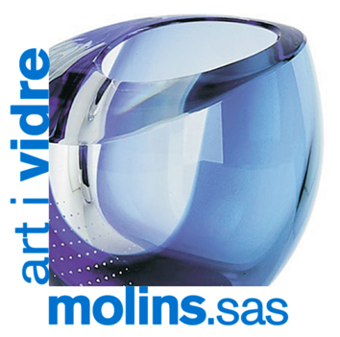
Contracte de prestació de serveis

REUNITS:
D’una part, l’empresa ………..……….. amb CIF: ……….., i domicili social a ………..……….., població ……….., província ………...
I de l’altra part, l’empresa ART I VIDRE MOLINS, SAS, amb CIF: A-08023582, i domicili social a l’Edifici El Molí (primera planta) Plaça de l’U d’Octubre de 2017, 1 de 08750 Molins de Rei, Barcelona.
MANIFESTEN:
- Que l’empresa ………..………………………….. està interessada en la contractació del servei de neteja de vidres, per a la seu de la seva empresa, amb adreça ………..………...
- Que a ART I VIDRE MOLINS, SAS li interessa portar a terme el servei de neteja de vidres esmentat
PACTES :
Primer: ART I VIDRE MOLINS, SAS prestarà el seu servei de neteja de vidres a ………..…………………………….... .
Segon: ART I VIDRE MOLINS,SAS s’obliga a partir d’aquest moment a realitzar la neteja de vidres el dia 5 de cada mes.
Tercer: No es fixa termini de durada a la relació, essent necessari per posar-hi fi la renúncia de qualsevol de les parts, que s’ha de comunicar de forma fefaent amb una antelació mínima de trenta dies.
Quart: El preu de la neteja de vidre a s’aplicarà sobre la base de la següent tarifa plana, (grua inclosa excepte tarifa S) i permanència d’un any:
- tarifa S fins a 50 m2 30 €/mes
- tarifa M 50-150 m2 50 €/mes
- tarifa L 151-250 m2 70 €/mes
- tarifa XL + 250 m2 90 €/mes
Cinquè: El servei de neteja queda fixat amb la tarifa ……….. amb la quantitat de ………..mes, IVA no inclòs.
Sisè: La forma de pagament i descomptes són els que consten en el contracte de compravenda vigent entre ART I VIDRE MOLINS, SAS o els estipulats en les negociacions.
Setè: Durant el mes d’agost i les vacances no s’efectuarà la neteja de vidres ni es facturarà.
Vuitè: L’arrendatari no pot cedir el servei d’aquest document, tret que compti amb el consentiment escrit previ de l’arrendador. L’incompliment de la prohibició de cedir serà causa de rescissió d’aquest contracte.
Novè: Les discrepàncies que puguin sorgir arran d’aquest contracte seran resoltes pels jutjats i tribunals d’aquesta ciutat.
I perquè així consti, s’estén aquest document per duplicat, que és signat pels compareixents en prova de conformitat i senyal de compliment
Molins de Rei, …… de ……….. de 2025

………..………..……….. ART I VIDRE MOLINS,SAS

